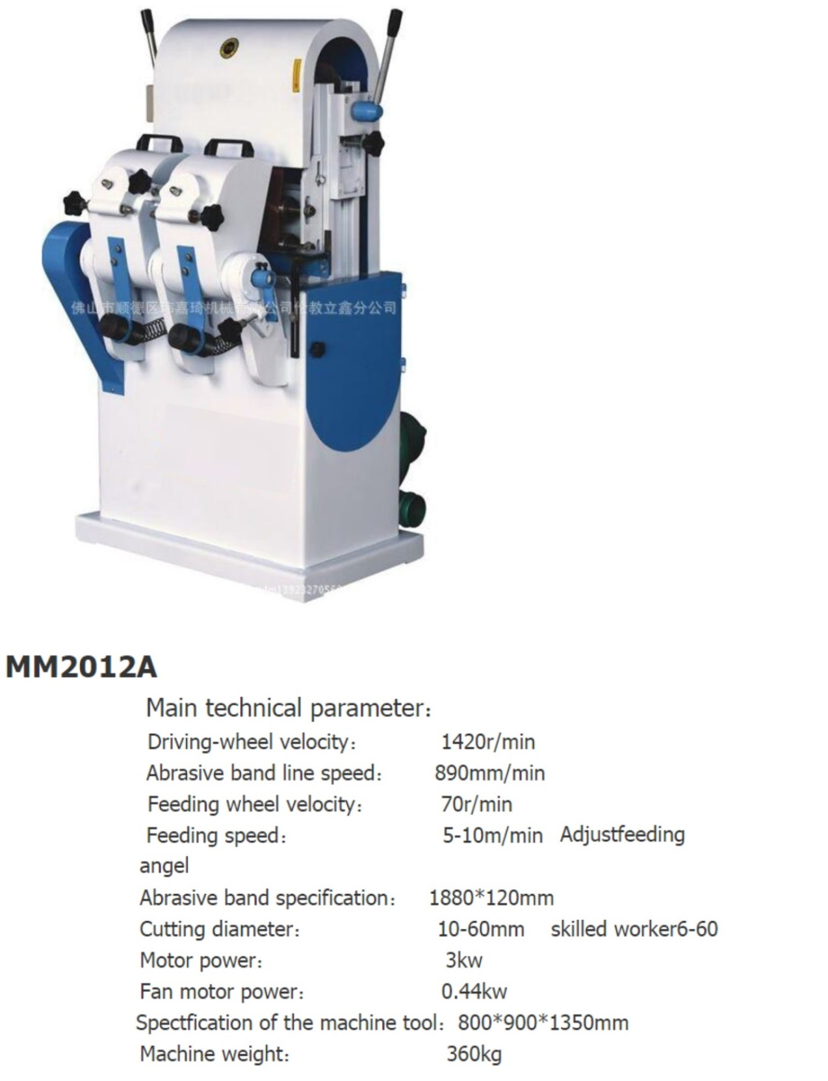
WOODEN BAR POLISHING MACHINE

Brand New Wooden Bar Polishing Machine. Also known as; Curtain Bar Polishing Machine, Broom Stick Polishing Machine.
06 months warranty provided.

මෙම යන්තÜය භාවිතයෙන් සාදන ලද කර්ටන් බාර් සහ කොසු ඉදල් මිට පොලිෂ් කර ගත හැක.
